附件1
龙城工匠培育对象推荐申请表
姓名 | 钟 璞 | 性别 | 男 | 出生年月 | 198212 | 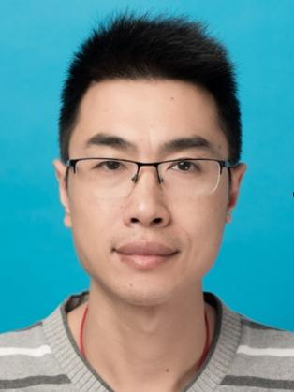
民族 | 汉 | 学历 | 本科 | 政治面貌 | 无党派人士
身份证号 |  |  |  | 联系电话
工作单位 | 常州纺织服装职业技术学院 |  | 职务 | 教研室主任、专业带头人
行业 | 机械制造 |  | 工种 | 数控铣工、钳工
职称 | 副教授 |  | 技能等级 | 高级技师
何时参加  工作 | 2002.6 | 一线生产现场  工作年限 |  | 22年 | 已获荣誉 | 江苏省技术能手，  常州市技术能手，  中国纺织工业协会科学技术进步二等奖等
主要事迹  (500字内) | 2002年毕业于常州技师学院机械加工与数控技术专业，毕业后一直从事该专业的实践与技术研究工作，先后在常州冶金机械厂、江苏润源控股集团、常州纺织服装职业技术学院等单位履职。  在企业单位任职期间，参与了省市相关科技项目的技术攻关与创新，其中完成了《RCD-1型多轴向经编机》、《大型不规则轧辊在三轴龙门铣的加工工艺》、《碳纤维薄壁长件的快速工装》等关键技术的研制和开发，作为第一发明人授权发明专3项，其它专利共计15项，使企业取得了显著的经济和社会效益，并获得了中国纺织工业协会科技进步二等奖1项、武进区科技进步一等奖1项，被授于常州市技术能手称号、江苏省技术能手称号。  在学校任教期间，长期进行“基于工匠精神拔尖创新人才的培养路径研究与实践”，充分运用在企业积累的相关经验与技术，融入于高职院校的教学改革与人才培养之中，并在全国机械行业技能大赛中获二等奖1项，江苏省高职教学能力大赛中获得一等奖2项，带领徒弟、学生先后参加了各级各类职业技能大赛、创新创业大赛，获得一等奖4项、二等奖3项、三等奖6项。在此期间，公开发表省级及以上论文10余篇，主持完成纵、横向项目8项，到帐资金70余万元，为推动高职院校教学改革、实践产教融合，培养了更多更高水准的专、精、特、新型工匠人才，为进一步弘扬劳动光荣、技能宝贵、创造伟大的时代风尚做出了重大贡献。
申请人签字：  年 月 日 |  | 推荐单位意见：  (盖章)  年 月 日 |  |  | 申报单位意见：  (盖章)  年 月 日

